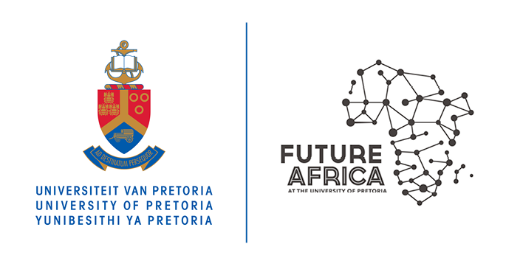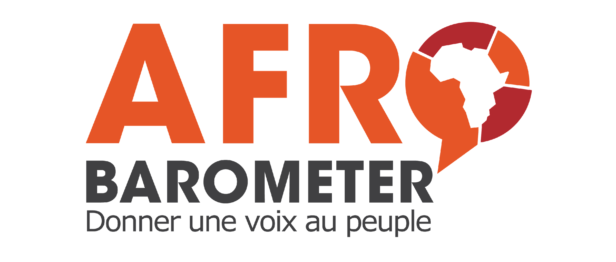

Pretoria, Afrique du Sud

7 septembre 2023

Communiqué de presse

**Les sondages ont prouvé que les voix africaines peuvent s’élever au-delà des récits « d’experts » – Gyimah-Boadi, Président d’Afrobarometer**

Les sondages d'opinion ont démontré que les Africains ont la capacité d'exprimer leurs voix, quels que soient les discours avancés par les experts et les spécialistes, a déclaré E. Gyimah-Boadi, co-fondateur et président du conseil d'administration d'Afrobarometer, aux participants d'un dialogue organisé par Future Africa à l'Université de Pretoria.

Gyimah-Boadi est intervenu dans une conférence intitulée « l'histoire d'Afrobarometer et réflexions sur les preuves pour la politique », modérée par la directrice de Future Africa, Heide Hackmann. L’événement fait partie de la série de dialogues de la plateforme de recherche, qui vise à stimuler des idées audacieuses et une réflexion disruptive sur l’utilisation de la science pour relever les défis du monde réel et maximiser son impact.

Retraçant les débuts d’Afrobarometer, Gyimah-Boadi a souligné la première étape critique du réseau de recherche à l’aube du nouveau millénaire (1999/2001).

« Nous avons finalisé avec succès un ensemble de données provenant de 12 pays. Notre travail a réfuté de manière décisive les doutes soulevés par les évaluateurs sceptiques de notre proposition de financement initiale, leur prouvant sans équivoque qu’ils avaient tort », a-t-il déclaré. « De plus, nous avons démontré que les Africains ont la capacité d’exprimer leurs opinions, quels que soient les discours avancés par les experts, les spécialistes et les élites diverses ».

Expliquant comment Afrobarometer est passé des enquêtes sur papier à l'utilisation de tablettes et d'autres technologies aujourd'hui, le PDG d'Afrobarometer, Joseph Asunka, a déclaré : « Ce qui est formidable avec la technologie c’est qu’elle nous permet d'avoir un bon contrôle de qualité. Grâce au GPS, nous pouvons facilement suivre les déplacements de nos enquêteurs lorsqu’ils mènent les interviews. Cela signifie que nous pouvons suivre leurs déplacements d’une maison à l’autre et même revenir pour identifier les maisons qu’ils ont visitées et les personnes intérogées… » – tout en garantissant la confidentialité des personnes interrogées.

Poursuivant avec le partage des résultats de l'enquête Afrobarometer sur la démocratie et la gouvernance, Asunka a déclaré : « Nos données sont précieuses pour les décideurs politiques dans le sens où elles peuvent être utilisées comme une base solide sur laquelle s’appuyer pour définir leurs politiques.

Les données d'Afrobarometer montrent qu'une nette majorité d'Africains expriment leur soutien à la démocratie et à une gouvernance responsable. Dans 36 pays africains sondés en 2021-2022, les deux tiers (66%) des citoyens déclarent préférer la démocratie à tout autre système de gouvernement, et un nombre encore plus élevé rejettent les alternatives non démocratiques telles que le gouvernement d'un seul homme (80%), le régime du parti unique (78%) et le régime militaire (67%). Les Africains soutiennent également fortement bon nombre des normes, institutions et pratiques associées à la gouvernance démocratique, telles que le choix des dirigeants politiques par les urnes (75%), l'imposition de limites constitutionnelles au mandat présidentiel (74%), la concurrence multipartite (64%), la liberté des médias (65%) et la responsabilisation du gouvernement (61%).

Cependant, Shannon van Wyk-Khosa, responsable du portefeuille numérique d'Afrobarometer, a noté une « grande désillusion entre les jeunes et ceux qui les gouvernent. De manière générale, nous constatons que de nombreux jeunes Africains ont le sentiment de ne pas être écoutés par leurs gouvernements ».

Comparés à leurs aînés, les jeunes sont encore plus critiques à l’égard de la corruption institutionnelle et font preuve d’une grande méfiance à l’égard des institutions publiques. Ils sont également plus susceptibles que leurs aînés (de 10 points de pourcentage par rapport aux plus de 55 ans) d’exprimer leur volonté de tolérer une intervention militaire si les dirigeants élus abusent de leur pouvoir.

Le partenariat entre Afrobarometer et Future Africa, lancé en 2021, vise à renforcer la collaboration entre les deux institutions à travers des ateliers et séminaires de renforcement des capacités et le co-développement de matériels de formation pour initier les étudiants à la collecte, à l'analyse et à la dissémination de résultats de données de sondage d’opinion publique.

**A propos d’Afrobarometer**

Afrobarometer (AB) est une source fiable de données et d’analyses de haute qualité sur ce que pensent les Africains. Avec un historique inégalé de plus de 350 000 entretiens dans 42 pays, représentant les points de vue de 75% de la population africaine, AB mène la charge pour combler le déficit de données du continent. Les données de l’AB éclairent de nombreux indices mondiaux, tels que l’Indice Ibrahim de la Gouvernance Africaine, le Baromètre Mondial de la Corruption de Transparency International et les Indicateurs Mondiaux de Gouvernance de la Banque Mondiale. Les données sont également utilisées pour les analyses des risques pays et par les agences de notation et de prévision du crédit telles que l’Economist Intelligence Unit. Tous les ensembles de données d’AB sont accessibles au public sur le [site Web](https://www.afrobarometer.org/) et peuvent être analysés gratuitement à l’aide de [l’outil d’analyse de données en ligne](https://www.afrobarometer.org/online-data-analysis/) d’AB.

**A propos de Future Africa**

Future Africa est la plateforme de recherche collaborative panafricaine de l’Université de Pretoria qui travaille dans tous les domaines et disciplines scientifiques, ainsi qu’avec la société, pour relever les défis contemporains les plus importants et les plus urgents de l’Afrique. Son objectif fondamental est de libérer et de développer le potentiel des sciences africaines afin d’éclairer et de soutenir la transformation durable aux niveaux local et mondial.

**Pour plus d’informations, veuillez contacter :**

Hassana Diallo

Coordinateur des communications pour l’Afrique Francophone d’Afrobarometer

Téléphone : +221 77 713 72 53

Email : hdiallo@afrobarometer.org

Visitez-nous sur [www.afrobarometer.org](http://www.afrobarometer.org).

Suivez #VoicesAfrica.

https://encrypted-tbn1.gstatic.com/images?q=tbn:ANd9GcQUwBmsPGtE8Tqai7o6FY29JyXi5cBkzJsNcelpuCahg35VxCL-2TaFNd_k6wImage result for facebook iconImage result for twitter icon

/Afrobarometer @Afrobarometer